Google이 어제 공개한 AI 디자인 툴. 발표 트윗 조회수 700만. 같은 날 Adobe 주가 하락. 말로 디자인하는 시대가 옴. 무료로. Google이 직접 이름 붙임: "바이브 디자인."
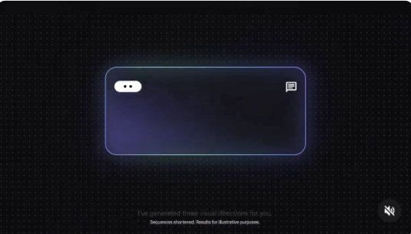(영상임)

1
/
7
jisang0914
5d
Google Stitch. 2025년 Google I/O에서 Galileo AI를 인수해서 만든 툴. 원래는 텍스트 넣으면 UI 뽑아주는 수준이었음. 1년 만에 완전히 다른 물건이 됨. 무한 캔버스에 이미지, 코드, 텍스트를 다 올려놓고 AI가 전체 맥락을 이해하면서 디자인함. 프로토타입까지 즉시 생성. 스크린 연결하고 Play 누르면 앱 흐름 미리보기 가능.

2
/
7
jisang0914
5d
진짜 핵심은 음성. 캔버스를 보면서 말로 지시함. "이 화면 색상 3가지로 보여줘" "로고를 방금 올린 걸로 바꿔줘" "랜딩페이지 새로 만들어줘" AI가 실시간으로 반영. 디자인 피드백까지 해줌. 타이핑 없이 대화하면서 디자인하는 시대.

3
/
7
jisang0914
5d
그리고 이게 무료임. Standard 모드 월 350회. Experimental 모드 월 50회. 신용카드 필요 없음. Figma는 유료. Adobe Creative Cloud는 월 6만원대. 왜 무료로 풀까. Google은 원래 이렇게 함. Chrome 무료 → 웹 장악. Android 무료 → 모바일 장악. Stitch 무료 → AI Studio, Firebase 연결 → Google Cloud 귀결. 디자인은 미끼. 생태계가 목적.

4
/
7
jisang0914
5d
이게 왜 무서운지는 더 큰 그림을 봐야 함. 2026년 2월. SaaS 기업 주가에서 420조원이 48시간 만에 증발. 월가는 이걸 "SaaSpocalypse"라고 부름. 바이브 코딩으로 누구나 앱을 만들 수 있게 되면서 "SaaS 구독 왜 내야 하지?"라는 질문이 터진 것. Okta CEO는 실적 발표에서 "We are paranoid"라고 직접 말함. Adobe 2026년 주가 26% 하락. Goldman Sachs는 매도 의견.

5
/
7
jisang0914
5d
그리고 Stitch가 진짜 무서운 이유. 단독 툴이 아님. MCP 서버를 지원함. Claude Code, Cursor, Gemini CLI랑 연결됨. 파이프라인: 말로 디자인(Stitch) → 프로토타입 → 코딩 에이전트가 빌드 바이브 디자인 → 바이브 코딩. 설계부터 배포까지 AI가 전부 연결. 1년 전엔 텍스트로 코드 짜는 게 신기했는데 지금은 말로 앱을 만듦.

6
/
7
jisang0914
5d
정리. 바이브 코딩이 SaaS 산업을 흔들었고 바이브 디자인이 디자인 산업까지 확장 중. Google은 무료로 생태계를 깔고 있고 SaaS 기업들 주가에서 420조원이 날아감. AI가 코드만 짜는 시대는 끝남. 이제 디자인, 프로토타입, 배포까지 전부. 🔗 x.com/stitc… 이 흐름 계속 정리해서 올릴 예정. 팔로우 해두면 놓치지 않음

